Муниципальное автономное образовательное учреждение

**«Коктюльская средняя общеобразовательная школа»**

627046, Тюменская область, Ялуторовский район, с. Коктюль, ул. Школьная,13, тел.96-197, [koktul_school@inbox.ru](mailto:koktul_school@inbox.ru)

В целях укрепления патриотического сознания граждан, увековечивания памяти, воинской доблести и бессмертного подвига российских и советских воинов, погибших на территории России и за её пределами, 20 февраля 2015 года в МАОУ «Коктюльская» СОШ прошел **Митинг Памяти** с возложением венков к мемориалу воинской славы.

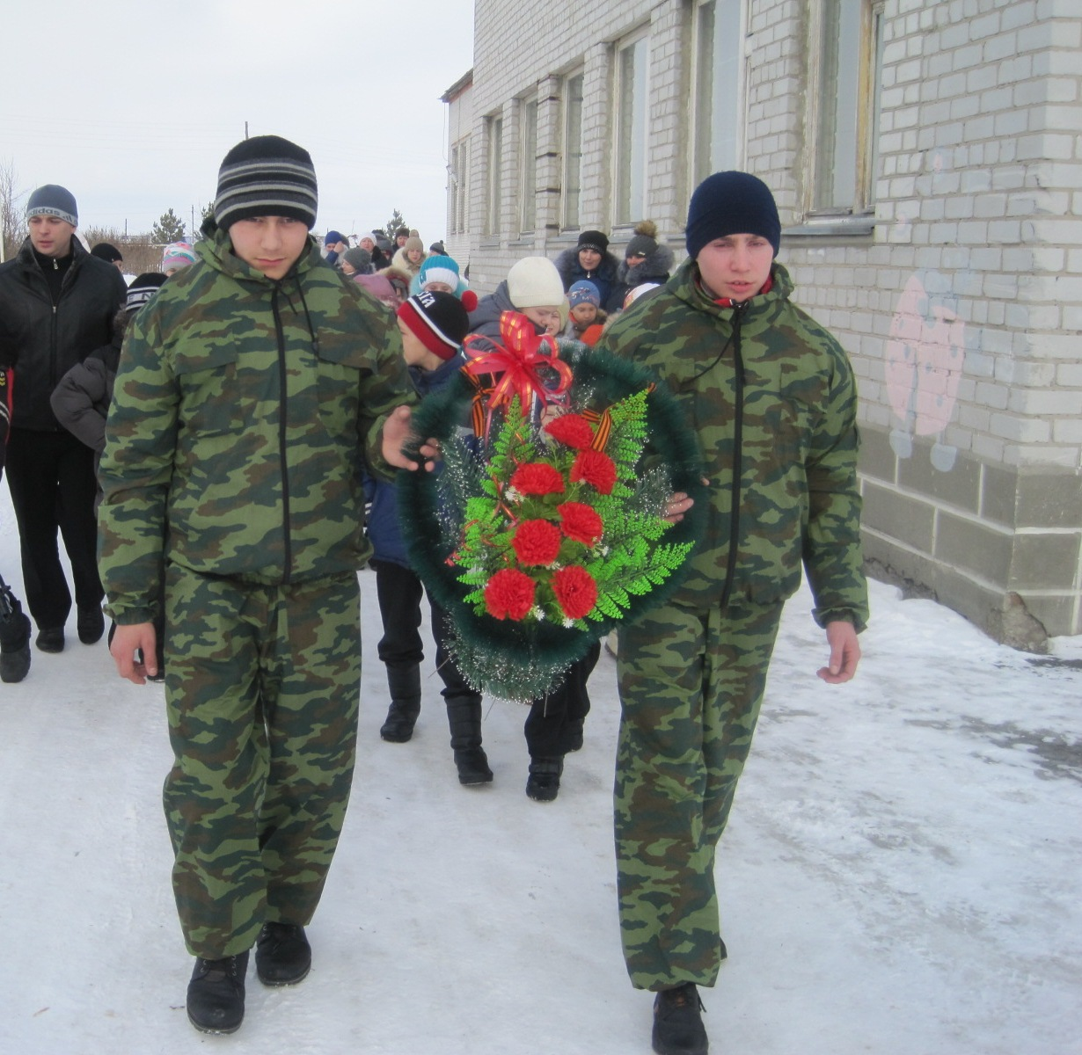

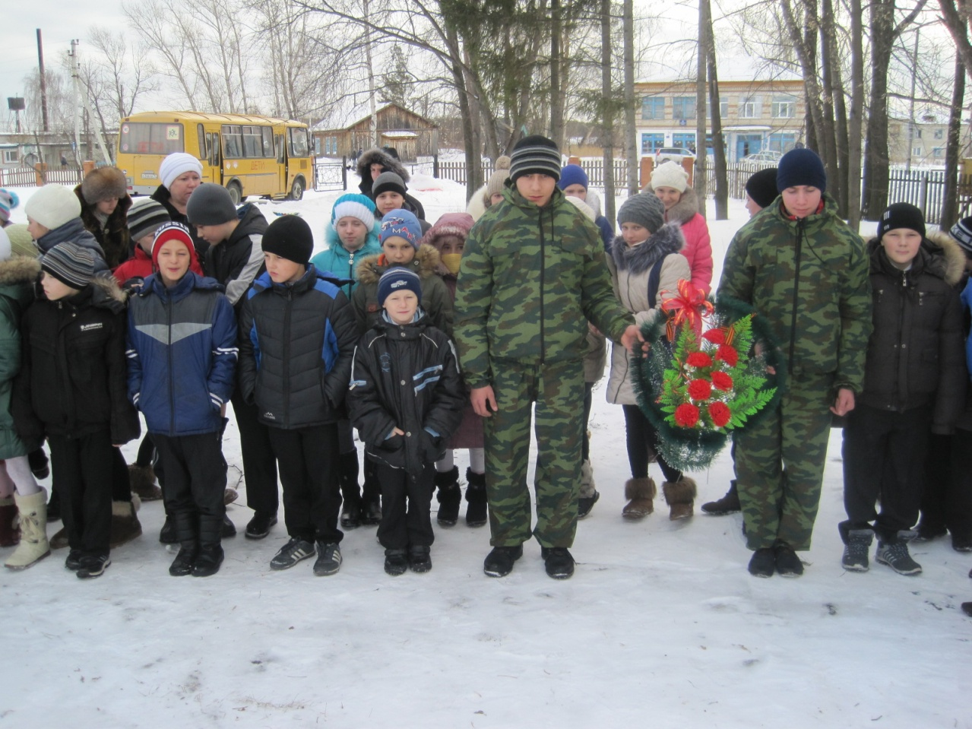

Учителя, учащиеся и родители вышли на Митинг почтить память Защитников отечества.

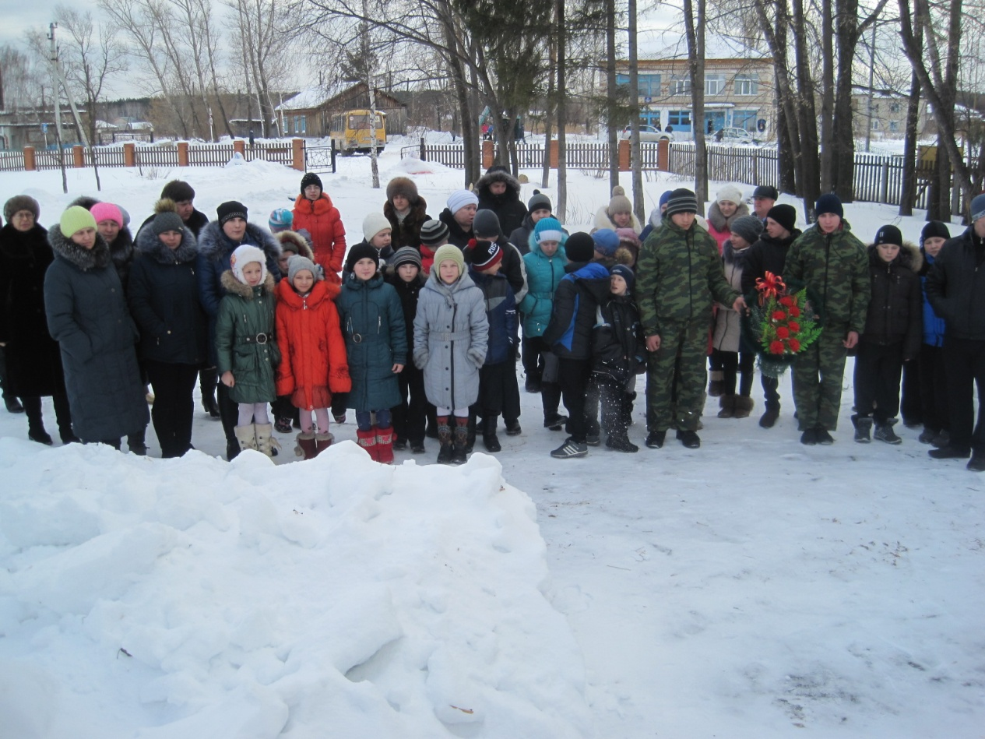

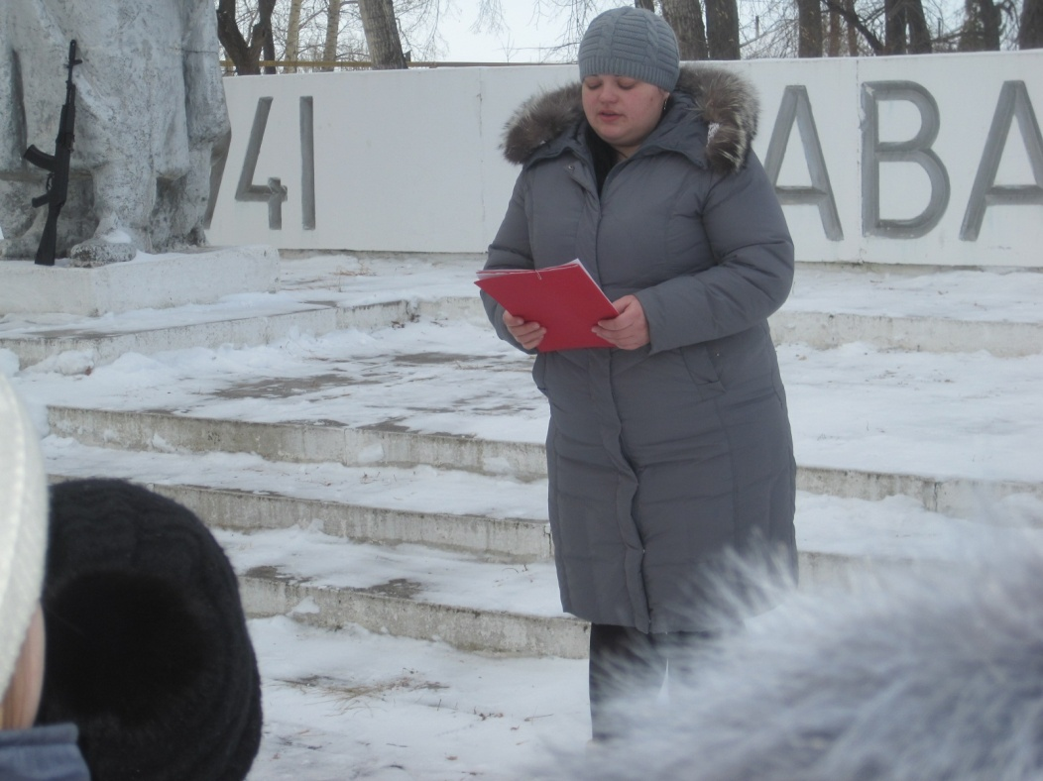

Возложение венков к памятнику воинской доблести и бессмертного подвига.

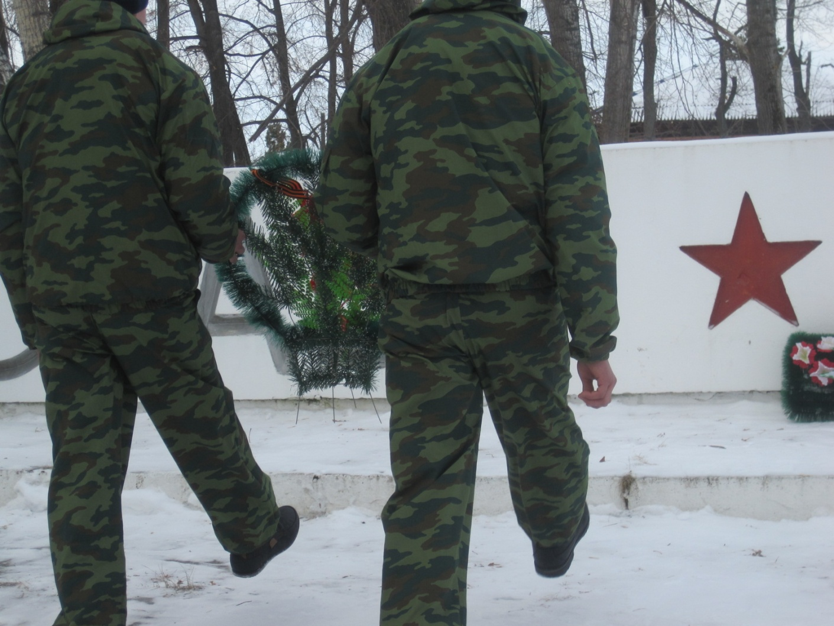

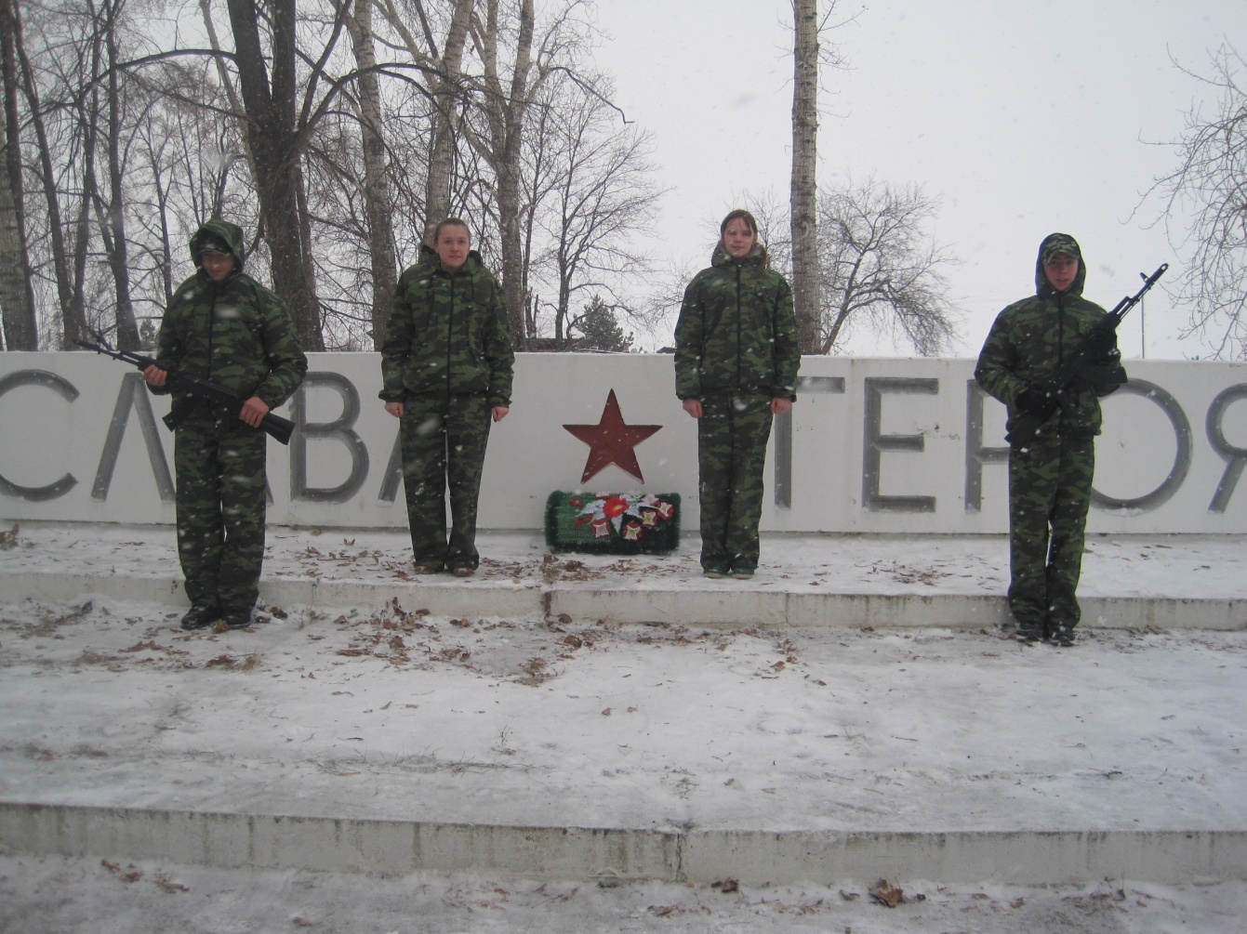



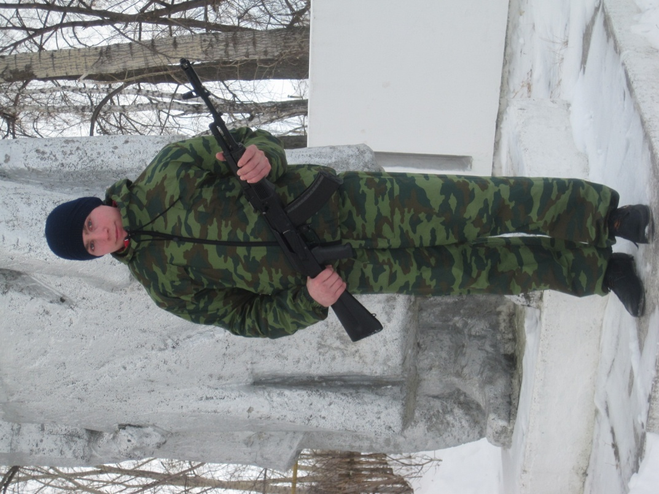

\

Организация у памятника почётного караула.

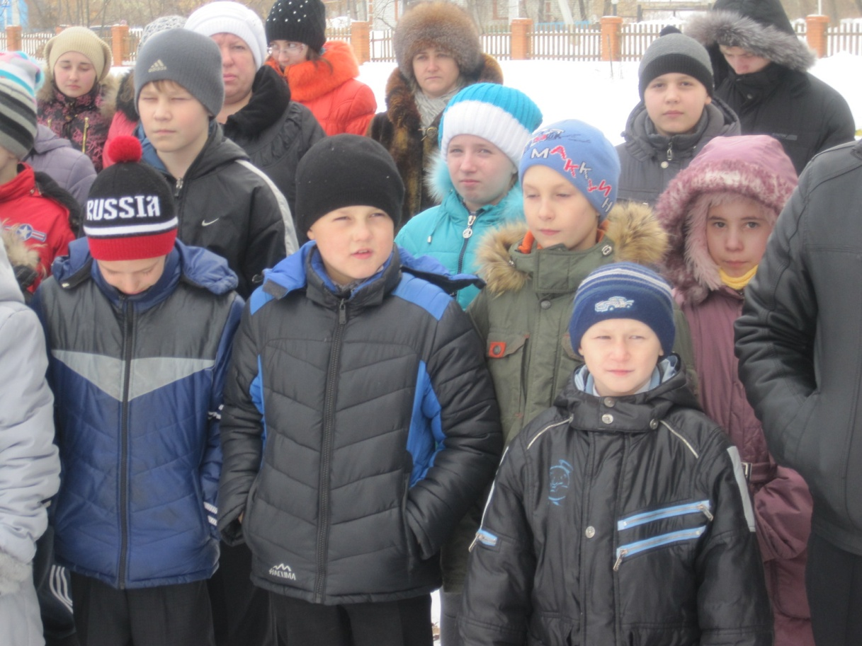

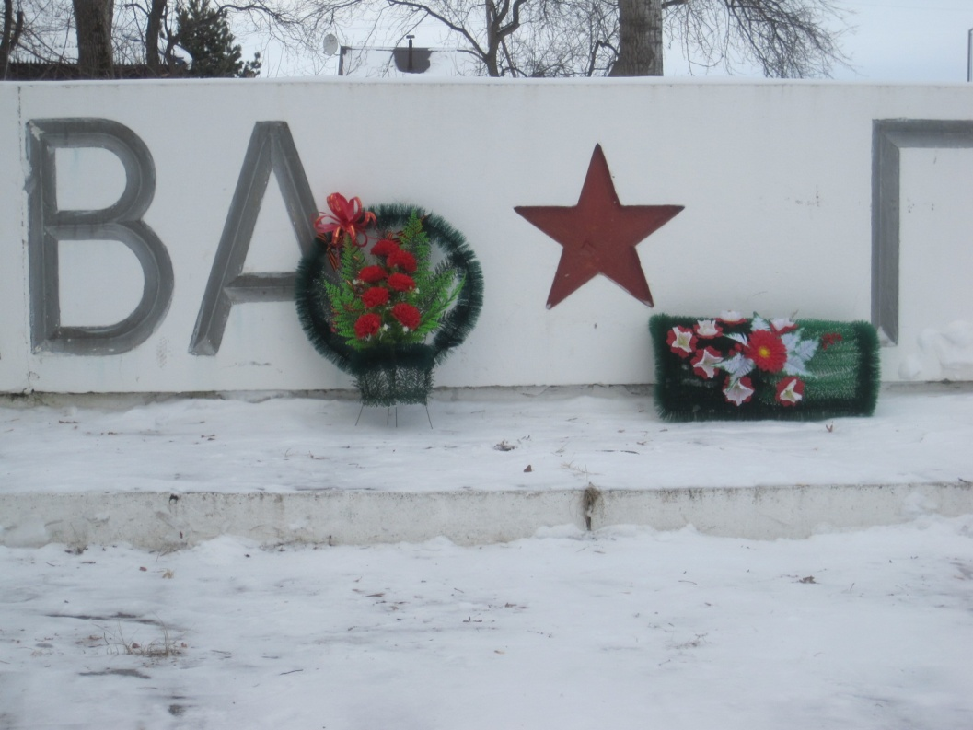

Все присутствующие на Митинге, почли память Защитников отечества минутой молчания.